

УТВЕРЖДАЮ

Руководитель практики от Университета

__________________________________

*(должность, ФИО)*

МП ___________________________________

*(Подпись)*

Дата « __» ____________ 2022 год

**ОТЧЕТ**

**ПО УЧЕБНОЙ ПРАКТИКЕ**

ПМ.03 Ревьюирование программных продуктов

|  |  |
| --- | --- |
| Ямшинина Евгения Алексеевна | |
| *(Ф.И.О. обучающегося)* | |
| 09.02.07 Информационные системы и программирование | |
| *(специальность)* | |
|  | |
| Учебная группа | ИСПк-301-51-00 |
|  |  |
| Место прохождения практики | ФГБОУ ВО «Вятский государственный университет», |
| Колледж ВятГУ | *(наименование организации, структурного подразделения организации)* |
|  |  |

|  |  |  |  |  |  |
| --- | --- | --- | --- | --- | --- |
| Итоговая оценка: |  | | | | |
| Руководитель  практики от университета |  |  |  |  |  |
|  | *(дата)* |  | *(подпись)* |  | *(Ф.И.О.)* |

Киров, 2022 г.



ИНДИВИДУАЛЬНОЕ ЗАДАНИЕ НА ПРАКТИКУ

|  |  |  |  |  |  |  |  |  |  |
| --- | --- | --- | --- | --- | --- | --- | --- | --- | --- |
| Ф.И.О. обучающегося | | | Ямшинина Евгения Алексеевна | | | | | | |
| Специальность | | | 09.02.07 Информационные системы и программирование | | | | | | |
| Учебная группа | | | ИСПк-301-51-00 | | | | | | |
| Вид практики | | | учебная практика | | | | | | |
| Сроки прохождения практики с | | | | 17.01.2022 | по | 01.05.2022 | | | |
| Место прохождения практики | | | | ФГБОУ ВО «Вятский государственный университет»,  Колледж ВятГУ | | | | | |
|  | | (наименование организации, структурного подразделения организации) | | | | | | |
| № | Виды работ, выполняемых обучающимися во время практики | | | | | | Объем работ (час) | Формируемые компетенции | | |
| 1 | Пройти инструктаж по ознакомлению с правилами внутреннего трудового распорядка, охраны труда, техники безопасности, противопожарной безопасности, санитарно-эпидемиологическими правилами и гигиеническими нормативами, а также вводный инструктаж и инструктаж на рабочем месте | | | | | | 2 | ОК-7 | | |
| 2 | Определение требований к программному продукту и его функциональных характеристик, поиск и анализ готовых технических решений | | | | | | 4 | ОК-1-4 | | |
| 3 | Разработка технической документации на программный продукта | | | | | | 5 | ОК-1, ОК-2, ОК-4, ПК-3.3 | | |
| 4 | Ревьюирование программного кода. Создание репозитория | | | | | | 4 | ОК-1, ОК-4, ОК-8, ОК-10, ПК-3.1, ПК-3.4 | | |
| 5 | Разработка сценариев тестирования программного продукта. | | | | | | 5 | ОК-9-11, ПК-3.2, ПК-3.3 | | |
| 6 | Разработка эксплуатационной документации | | | | | | 4 | ОК-10, ПК-3.4, ПК-3.5 | | |
| 7 | Подготовка презентации для представления программного продукта потенциальному потребителю. | | | | | | 4 | ОК-5 | | |
| 8 | Подготовка к сдаче и сдача промежуточной аттестации | | | | | | 2 | ОК-6 | | |

|  |  |  |  |  |  |
| --- | --- | --- | --- | --- | --- |
| Индивидуальное задание на практику разработано в соответствии с рабочей программой практики. | | | | | |
| Руководитель  практики от университета |  |  |  |  |  |
|  | (дата) |  | (подпись) |  | (Ф.И.О.) |

|  |  |
| --- | --- |
| С индивидуальным заданием ознакомлен(а) |  |
|  | (дата, подпись обучающегося) |

**ОТЗЫВ РУКОВОДИТЕЛЯ ПРАКТИКИ**

|  |  |  |  |  |  |
| --- | --- | --- | --- | --- | --- |
| Ф.И.О. обучающегося | | Ямшинина Евгения Алексеевна | | | |
| Специальность | | 09.02.07 Информационные системы и программирование | | | |
| Учебная группа | | ИСПк-301-51-00 | | | |
| Вид практики | | учебная практика | | | |
| Сроки прохождения практики с | | | 15.09.2022 | по | 20.11.2022 |
| Место прохождения практики | | | ФГБОУ ВО «Вятский государственный университет», Колледж ВятГУ | | |
|  | (наименование организации, структурного подразделения организации) | | | | |

ВИДЫ И КАЧЕСТВО ВЫПОЛНЕНИЯ РАБОТ

|  |  |  |  |
| --- | --- | --- | --- |
| Вид работ | Критерий выполнения работ | | |
| Выполнены полностью самостоятельно | Выполнены с незначительной помощью наставника | Выполнены с помощью наставника |
| Определение требований к программному продукту и его функциональных характеристик, поиск и анализ готовых технических решений | V |  |  |
| Разработка технической документации на программный продукта | V |  |  |
| Ревьюирование программного кода. Создание репозитория | V |  |  |
| Разработка сценариев тестирования программного продукта. | V |  |  |
| Разработка эксплуатационной документации |  |  |  |
| Подготовка презентации для представления программного продукта потенциальному потребителю. | V |  |  |
| Подготовка к сдаче и сдача промежуточной аттестации | V |  |  |

Обучающийся ознакомлен с правилами внутреннего трудового распорядка, охраны труда, техники безопасности, противопожарной безопасности, санитарно-эпидемиологическими правилами и гигиеническими нормативами, а также прошел вводный инструктаж и инструктаж на рабочем месте.

Во время прохождения учебной практики обучающимся освоены следующие профессиональные и общие компетенции:

|  |  |  |  |
| --- | --- | --- | --- |
| Наименование компетенции | Показатели оценки | Оценка | |
| Освоена | Не освоена |
| ПК 3.1. Осуществлять ревьюирование программного кода в соответствии с технической документацией. | Способен анализировать программный код с целью выявления некачественных архитектурных решений и критических мест в программе | V |  |
| ПК 3.2. Выполнять процесс измерения характеристик компонент программного продукта для определения соответствия заданным критериям | Способен верифицировать компоненты программного обеспечения в соответствии с заданными критериями | V |  |
| ПК 3.3. Производить исследование созданного программного кода с использованием специализированных программных средств с целью выявления ошибок и отклонения от алгоритма. | Способен готовить тесты для осуществления автоматизированного выявления ошибок в разрабатываемом программном обеспечении | V |  |
| ПК 3.4. Проводить сравнительный анализ программных продуктов и средств разработки, с целью выявления наилучшего решения согласно критериям, определённым техническим заданиям. | Способен подбирать средства разработки ПО наиболее подходящие по критериям определенным в техническом задании. | V |  |
| ПК 3.5. Проводить исследование проектной документации программного модуля. | Способен разрабатывать техническую и эксплуатационную документацию на программное обеспечение | V |  |
| ОК 01. Выбирать способы решения задач профессиональной деятельности, применительно к различным контекстам. | Способен оценивать предметную область и выбирать оптимальные способы решения задач профессиональной деятельности | V |  |
| ОК 02. Осуществлять поиск, анализ и интерпретацию информации, необходимой для выполнения задач профессиональной деятельности. | Способен анализировать специализированную информацию и находить оптимальные пути решения задач профессиональной деятельности | V |  |
| ОК 03. Планировать и реализовывать собственное профессиональное и личностное развитие. | Способен находить пути улучшения имеющихся решений, позволяющих повысить их общий качественный уровень | V |  |
| ОК 04. Работать в коллективе и команде, эффективно взаимодействовать с коллегами, руководством, клиентами. | Способен грамотно формулировать запросы в целях получения разъясняющей информации | V |  |
| ОК 05. Осуществлять устную и письменную коммуникацию на государственном языке с учетом особенностей социального и культурного контекста. | Способен разрабатывать проектную, техническую и пользовательскую документации | V |  |
| ОК 06. Проявлять гражданско-патриотическую позицию, демонстрировать осознанное поведение на основе традиционных общечеловеческих ценностей. | Способен конструктивно обмениваться информацией с коллегами, демонстрировать осознанное поведение в ходе выполнения проектных работ | V |  |
| ОК 07. Содействовать сохранению окружающей среды, ресурсосбережению, эффективно действовать в чрезвычайных ситуациях. | Способен прогнозировать эффективность и ресурсозатратность используемых средств | V |  |
| ОК 08. Использовать средства физической культуры для сохранения и укрепления здоровья в процессе профессиональной деятельности и поддержания необходимого уровня физической подготовленности. | Способен соблюдать требования внутреннего трудового распорядка организации, охраны труда и техники безопасности в целях сохранения собственного здоровья | V |  |
| ОК 09. Использовать информационные технологии в профессиональной деятельности. | Способен применять современные инструменты создания ПО, в том числе для осуществления коллективной работы. | V |  |
| ОК 10. Пользоваться профессиональной документацией на государственном и иностранном языке. | Способен использовать в своей работе специализированную документацию | V |  |
| ОК 11. Планировать предпринимательскую деятельность в профессиональной сфере. | Способен разрабатывать презентации для представления программного продукта потенциальному потребителю. | V |  |

**Краткая характеристика работы обучающегося**

|  |
| --- |
| Программа практики выполнена в полном объеме. Все виды работ выполнялись в срок, |
| без существенных замечаний. В достаточной степени была проявлена самостоятельность |
| и умение грамотно пользоваться  сервисами онлайн-хостинга репозиториев, |
| распределённого контроля версий и функциональностью управления исходным кодом. |
|  |

|  |  |  |
| --- | --- | --- |
|  |  | Руководитель практики  ____________________ /_________________  Подпись ФИО  ___________________________________________________________  (должность)  Дата «____» _______________ 2022 год |

**СОДЕРЖАНИЕ**

**ВВЕДЕНИЕ** 3

**1. СВЕДЕНИЯ О РАБОТЕ, ВЫПОЛНЕННОЙ В ПЕРИОД ПРОХОЖДЕНИЯ УЧЕБНОЙ ПРАКТИКИ** 4

**2. АНАЛИЗ ПОСТАВЛЕННОЙ ЗАДАЧИ** 5

**3. ПРОЕКТИРОВАНИЕ СТРУКТУРЫ ПРОГРАММНОГО РЕШЕНИЯ** 10

**4. Подготовка продукта к внедрению и эксплуатации** 14

**5. ИСПОЛЬЗУЕМЫЙ ИНСТРУМЕНТАРИЙ И РАБОЧЕЕ ОКРУЖЕНИЕ** 22

**ЗАКЛЮЧЕНИЕ** 25

**СПИСОК ИСПОЛЬЗОВАННЫХ ИСТОЧНИКОВ** 26

# **ВВЕДЕНИЕ**

Учебная практика ПМ.07 проходила на базе Колледжа ФГБОУ ВО «Вятский государственный университет» в период с 17.01.2022 г. по 01.05.2022 г. по понедельникам.

Цель практики: сформировать у обучающихся навыки разработки программного обеспечения, как законченного продукта с размещением артефактов на онлайн-хостинге.

Задачи практики:

– закрепить полученные в ходе освоения предшествующих дисциплин навыки и умения в области создания программных продуктов;

– закрепить навыки анализа кода с целью выявления неэффективных решений;

– закрепить навыки разработки технической и эксплуатационной документации.

# **1. СВЕДЕНИЯ О РАБОТЕ, ВЫПОЛНЕННОЙ В ПЕРИОД ПРОХОЖДЕНИЯ УЧЕБНОЙ ПРАКТИКИ**

В период 15.09.2022 по 20.11.2022 при прохождении учебной практики ПМ.06 на базе ФГОБУ ВО «Вятский государственный университет» был выполнен следующий перечень работ, представленный в таблице 1.

Таблица 1 – Сведения о работе, выполненной в период практики

| Дата | Краткое содержание выполненных работ |
| --- | --- |
| 15.09.2022 | Ознакомление с правилами внутреннего трудового распорядка организации, требованиями охраны труда и техники безопасности |
| 15.09.2022-29.09.2022 | Подготовка аналитической записки с указанием цели, назначения и функциональных характеристик разрабатываемого программного продукта |
| 29.09.2022-13.10.2022 | Подготовка технического проекта содержащего описание структуры и алгоритмических решений применяемых в программном продукте |
| 13.10.2022-27.10.2020 | Разработка и описание тестовых скриптов и эксплуатационной документации |
| 27.10.2022-10.11.2022 | Подготовка презентации программного продукта и окончательное формирование репозитория. |
| 20.11.2022 | Подготовка к сдаче и сдача промежуточной аттестации |

________________ _______________

(дата) (подпись)

# **2. АНАЛИЗ ПОСТАВЛЕННОЙ ЗАДАЧИ**

1. Цель проекта – ведение учёта сырья на кондитерской фабрике.
2. Назначение – позволяет отслеживать логистику сырья на пищевом производстве.
3. Портрет потребителя – предприятие, занимающееся пищевым производством имеющее собственный склад.
4. **Программа для управленческого учёта «Мой Склад»**

Мой Склад – многофункциональный сервис, состоящий из инструментов для розничной и оптовой торговли, складского хранения и работы с клиентами. Программа предлагает пользователю основные складские операции: приёмка и отгрузка товара, перемещения, инвентаризации, списания.

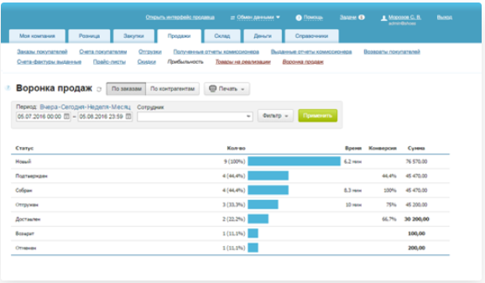

Рисунок 1- Мой Склад

**Плюсы:**

* Постоянный контроль продаж, закупок;
* Контроль складских остатков – приёмка и отгрузка товара, перемещения, инвентаризация;
* Удобный пользовательский интерфейс;

**Минусы:**

* Нет возможности менять порядок групп товаров;
* Отсутствие резервного копирования;
* Нестабильная работа техподдержки;
* Постоянный доступ к интернету;

**2) «1С» (1С: Торговля и Склад)**

Программа 1С: Торговля и Склад – одна из составляющих, входящих в систему программных продуктов от фирмы 1С – 1С Предприятие. Предназначена для учёта торговых операций по складским помещениям любого типа. Она позволяет автоматизировать складской учёт и торговлю, учесть наличие и движение материальных и денежных средств.

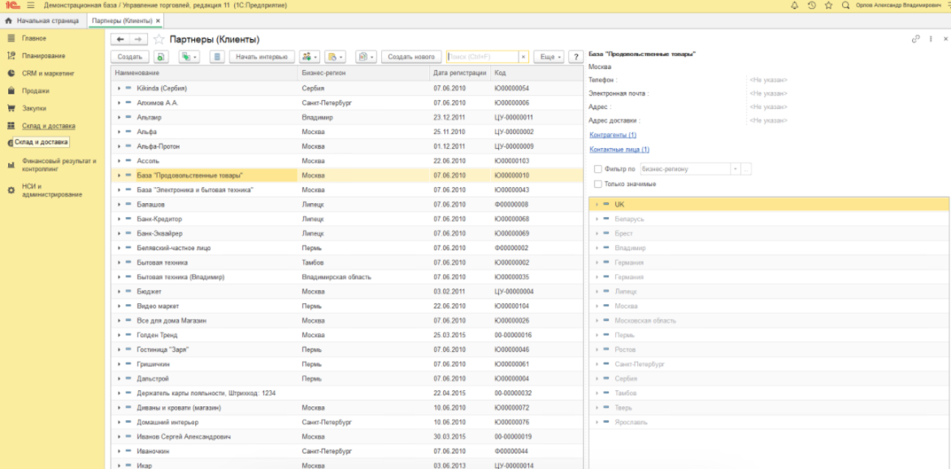

Рисунок 2 – «1С» Торговля и Склад

**Плюсы:**

* Усовершенствованный механизм ценообразования;
* Авто заполнение документации;
* Удобный интерфейс;

**Минусы:**

* Сбои в работе программы;
* Высокая стоимость;
* Непостоянная работа службы поддержки;

1. **Учёт материалов и склада – программа YCLIENTS**

YCLIENTS – сервис онлайн записи и автоматизации сферы услуг, представляющем в наглядном виде структуру вашего бизнеса: кассы, счета, склады, расходные материалы, матрицу услуг и др. Возможности сервиса: автоматизированный складской учёт, обеспечение возможности учёта материалов, обновление информации о количестве имеющихся материалов и запчастей на складе, автоматизация бухучёта и т.д.

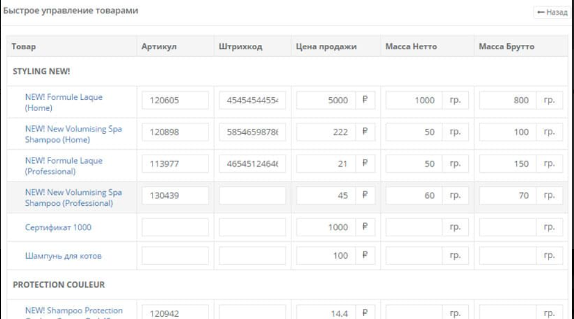

Рисунок 3 – YCLIENTS

**Плюсы:**

* Хорошее качество сервиса;
* Выгодная стоимость;
* Функционал;

**Минусы:**

* Зависания программы;
* Постоянный доступ к интернету;
* Сложный интерфейс;

Результаты сравнения аналогов в таблице 1

Таблица 1 – Сравнение аналогов

|  |  |  |  |
| --- | --- | --- | --- |
| Критерии сравнения | Программа для управленческого учёта «Мой Склад» | «1С» (1С: Торговля и Склад) | Учёт материалов и склада – программа YCLIENTS |
| Графический интерфейс | + | + | - |
| Режим работы  (онлайн/офлайн) | - | + | - |
| Техподдержка | - | - | + |
| Тип | Информационная система для розничной и оптовой торговли, складского хранения и работы с клиентами. | Информационная система для учёта торговых операций по складским помещениям любого типа. | Информационная система для автоматизации бизнеса, складского учёта. |
| Форма продукта | Коммерческая | Коммерческая | Некоммерческая |

Сравнив все аналоги приложений, получились определённые выводы. В рассматриваемых программах Программа для управленческого учёта «Мой Склад» и Учёт материалов и склада – программа YCLIENTS выявлен общий минус работа только в режиме онлайн. Не всегда существует доступ к интернету, поэтому данные просмотреть не получится. Сравнивая программы 1С: Торговля и Склад и YCLIENTS также выявлены схожие минусы, сбои в работе программы и плохая работа служба поддержки. Сбои в программе могут привести к пропаже данных или к выходу системы из строя, а слабая служба поддержки не сможет помочь либо, с ней не будет связи. Также у программы 1С: Торговля и Склад выявлен еще один минус, высокая стоимость на полную версию данной системы учёта, но не в полной версии присутствуют не все функции. Плюсы у каждой программы свои, Программа для управленческого учёта «Мой Склад» располагает постоянным контролем над продажами и закупками, а также контролем складских остатков и действиями над ними. Система учёта 1С: Торговля и Склад проста в использовании и имеет удобный интерфейс. Учёт материалов и склада – программа YCLIENTS обладает расширенным функционалом, с помощью которого можно следить за всеми товарами.

# **3. ПРОЕКТИРОВАНИЕ СТРУКТУРЫ ПРОГРАММНОГО РЕШЕНИЯ**

## 3.1 Описание контекстной диаграммы и диаграммы декомпозиции (IDЕF0)

Для обработки запроса записи сырья, необходимо внести входные данные. Такого вида как: Id, название, кол-во на складе, дата изготовления, стоимость за единицу, статус сырья (поставка\отгрузка), информация о (поставке\отгрузке).

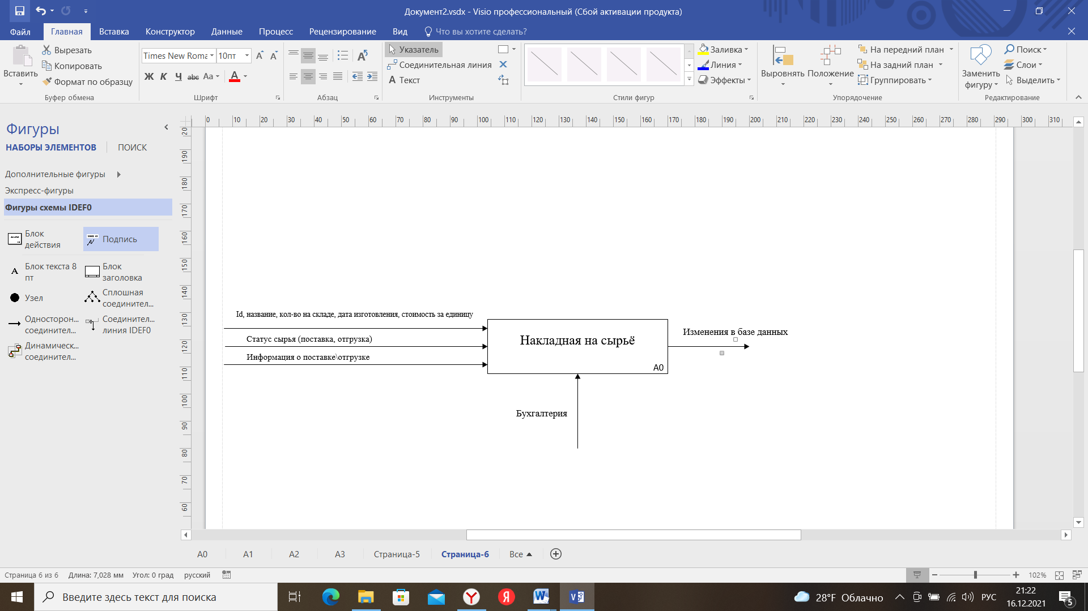

Рисунок 4 – Контекстная диаграмма

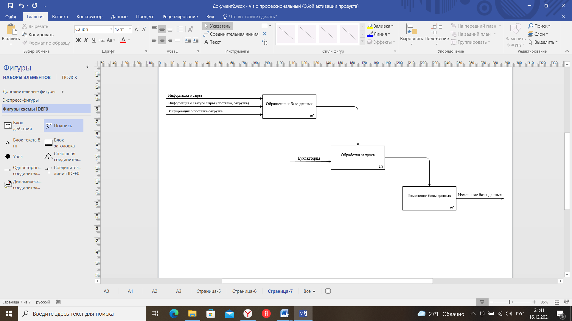

Рисунок 5 – Диаграмма декомпозиции

**3.2 Описание диаграммы последовательности этапов процессов(IDEF3)**

На первом этапе поступает запрос руководителя на ввод, далее происходит формирование входных данных, после запрос обрабатывается и принимается решение на ввод в базу данных.

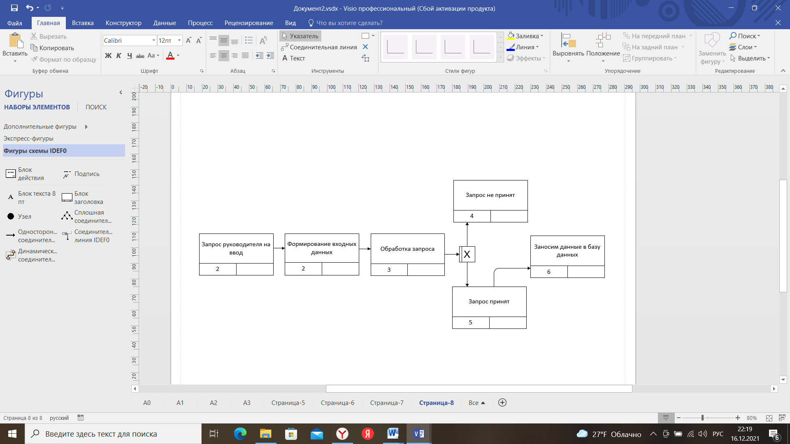

Рисунок 6 – Диаграмма последовательности

**3.3** **Структурный анализ системы (DFD)**

Руководитель формирует и запрашивает заявку на добавление информации, эти данные формируются и доставляются бухгалтерии базы данных. Бухгалтер заносит информацию в базу данных

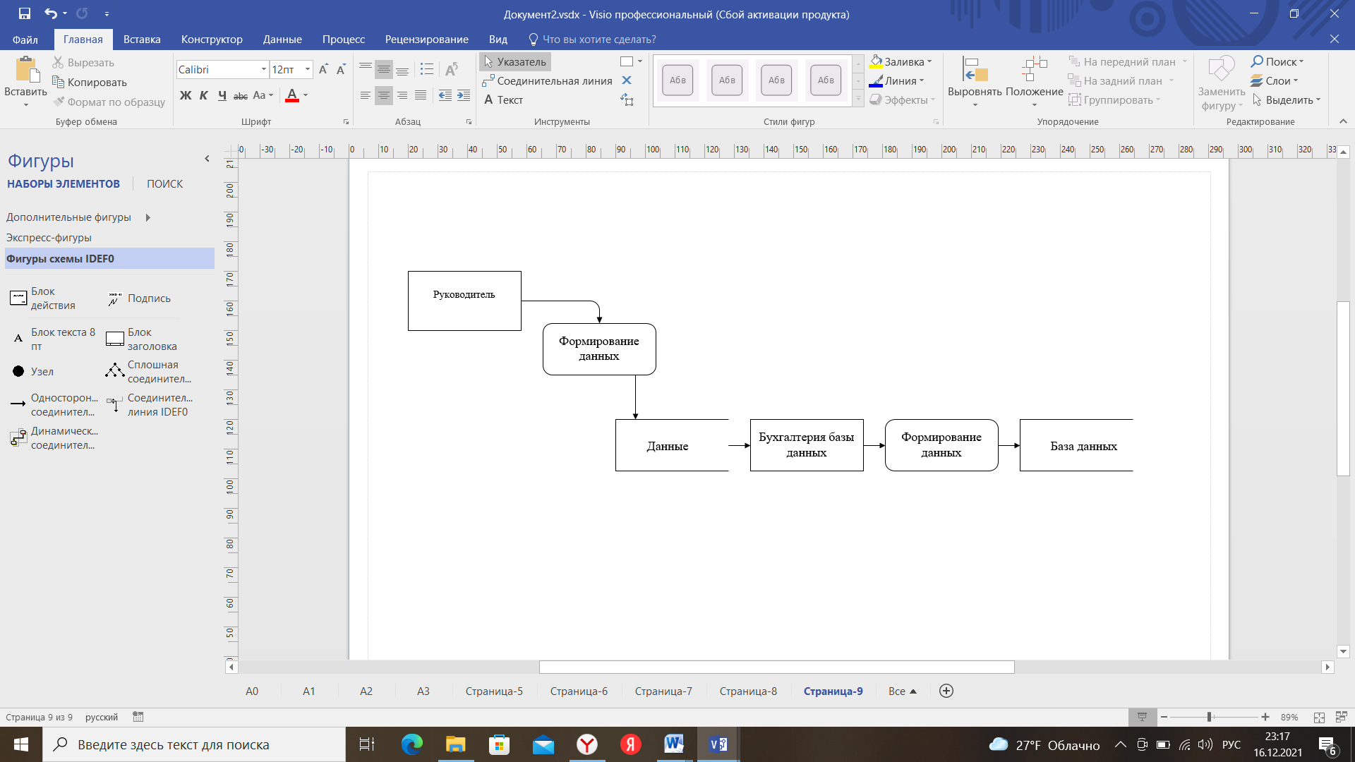

Рисунок 7 – Структурный анализ системы

**3.4 Описание физической модели**

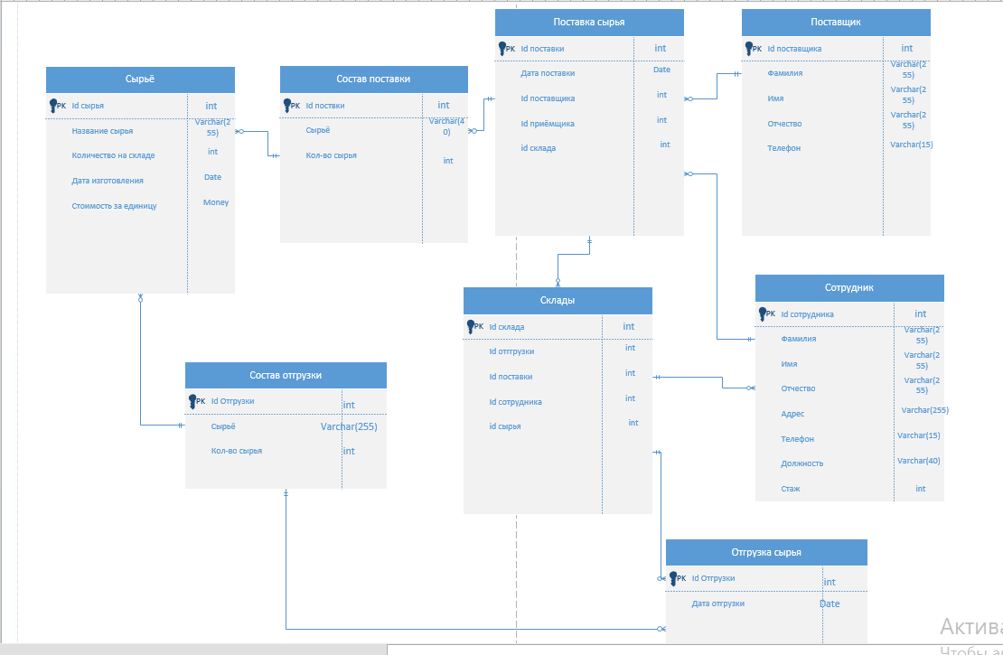

Рисунок 8 – Описание физической модели

На физической модели базы данных информационной системы представлены 8 таблиц. Такие как: сырьё, состав поставки, состав отгрузки, поставка сырья, склады, поставщик, сотрудник, отгрузка сырья. В таблице Сырьё хранится главная информация о сырье (Id,название, количество на складе) первичным ключом является Id сырья. В таблице состав поставки основная информация о наполнении поставки (сырьё, кол-во сырья) первичным ключом является Id сырья. В таблице состав отгрузки хранится главная информация по отгрузке сырья (сырьё, кол-во сырья) первичным ключом является Id отгрузки. Таблица склады хранит в себе всю информацию о складах (Id склада, id отгрузки, id погрузки) первичный ключ Id склада. Таблицы поставка сырья хранит главную информацию о приёмке сырья на склад фабрики и о поставщиках принимавших сырьё (Id поставки, дата поставки, id поставщика) Id поставки является первичным ключом. Отгрузка сырья содержит в себе информацию об отгрузке сырья на производство (Id, дата отгрузки) Id отгрузки первичный ключ. В таблице поставщик главная информация о всех поставщиках (Id, фамилия, имя, отчество, телефон) первичный ключ id поставщика. И также таблица Сотрудник содержит главную информацию обо всех сотрудниках склада (Id, фамилия, имя, отчество, адрес, телефон, должность, стаж) первичным ключом является id сотрудника.

# **4. Подготовка продукта к внедрению и эксплуатации**

**4.1 Тестирование**

|  |  |
| --- | --- |
| **Наименование** | **Описание** |
| **Наименование проекта** | Fabric |
| **Номер версии** | Fabric Ver.1 |
| **Имя тестера** | Ямшинина Евгения Алексеевна |
| **Даты тестирования** | 18.11.2022 |
| **Test Case #** | TC 1 |
| **Приоритет тестирования** *(Малый/Средний/высокий)* | Средний |
| **Название тестирования/Имя** | Установка SQL Server Management Studio |
| **Резюме испытания** | SQL Server Management Studio должен правильно установиться |
| **Шаги тестирования** | 1. Открыть сайт с ссылкой для скачивания  2. Начать скачивание  3. Начать распаковку файла  4. Провести установку  5. Посмотреть результат |
| **Данные тестирования** | Требуется SQL Server Management Studio. Время прохождения теста 10 минут. |
| **Ожидаемый результат** | SQL Server Management Studio должен правильно установиться |
| **Фактический результат** | SQL Server Management Studio установился |
| **Предпосылки** | Для теста требуется SQL Server Management Studio |
| **Постусловия** |  |
| **Статус** *(Pass/Fail)* | Pass |

|  |  |
| --- | --- |
| **Наименование** | **Описание** |
| **Наименование проекта** | Fabric |
| **Номер версии** | FabricVer.1 |
| **Имя тестера** | Ямшинина Евгения Алексеевна |
| **Даты тестирования** | 18.11.2022 |
| **Test Case #** | TC 2 |
| **Приоритет тестирования** *(Малый/Средний/высокий)* | Средний |
| **Название тестирования/Имя** | Установка Visual Studio |
| **Резюме испытания** | Visual Studio должен установиться |
| **Шаги тестирования** | 1. Открыть сайт с ссылкой для скачивания  2. Начать скачивание  3. Провести установку  4. Посмотреть результат |
| **Данные тестирования** | Требуется Visual Studio. Время прохождения теста 15 минут. |
| **Ожидаемый результат** | Visual Studio должен установиться |
| **Фактический результат** | Visual Studio установился |
| **Предпосылки** | Для теста требуется Visual Studio |
| **Постусловия** |  |
| **Статус** *(Pass/Fail)* | Pass |

|  |  |
| --- | --- |
| **Наименование** | **Описание** |
| **Наименование проекта** | Fabric |
| **Номер версии** | Fabric Ver.1 |
| **Имя тестера** | Ямшинина Евгения Алексеевна |
| **Даты тестирования** | 18.11.2022 |
| **Test Case #** | TC 3 |
| **Приоритет тестирования** *(Малый/Средний/высокий)* | Средний |
| **Название тестирования/Имя** | Создание базы данных в SQL Server Management Studio |
| **Резюме испытания** | База данных должна работать |
| **Шаги тестирования** | 1. Открыть SQL Server Management Studio  2. Начать создание базы данных  3. Добавить таблицы  4. Провести связи  5. Проверить результат |
| **Данные тестирования** | Требуется SQL Server Management Studio. Время прохождения теста 20 минут. |
| **Ожидаемый результат** | База данных должна правильно создаться |
| **Фактический результат** | База данных создалась правильно |
| **Предпосылки** | Для теста требуется SQL Server Management Studio |
| **Постусловия** |  |
| **Статус** *(Pass/Fail)* | Pass |

|  |  |
| --- | --- |
| **Наименование** | **Описание** |
| **Наименование проекта** | Fabric |
| **Номер версии** | Fabric Ver.1 |
| **Имя тестера** | Ямшинина Евгения Алексеевна |
| **Даты тестирования** | 18.11.2022 |
| **Test Case #** | TC 4 |
| **Приоритет тестирования** *(Малый/Средний/высокий)* | Средний |
| **Название тестирования/Имя** | Подключение базы данных к проекту Visual Studio. |
| **Резюме испытания** | База данных должна подключиться |
| **Шаги тестирования** | 1. Открыть Visual Studio  2. Создаём Windows Forms  3. Нажать на кнопку подключение к базе данных  4. Вводим имя сервера, где находится база данных  5. Проводим подключение |
| **Данные тестирования** | Требуется Visual Studio. Время прохождения теста 10 минут. |
| **Ожидаемый результат** | База данных должна подключиться |
| **Фактический результат** | База данных подключилась |
| **Предпосылки** | Для теста требуется Visual Studio |
| **Постусловия** |  |
| **Статус** *(Pass/Fail)* | Pass |

|  |  |
| --- | --- |
| **Наименование** | **Описание** |
| **Наименование проекта** | Fabric |
| **Номер версии** | Fabric Ver.1 |
| **Имя тестера** | Ямшинина Евгения Алексеевна |
| **Даты тестирования** | 18.11.2022 |
| **Test Case #** | TC 5 |
| **Приоритет тестирования** *(Малый/Средний/высокий)* | Средний |
| **Название тестирования/Имя** | Занесение данных в таблицы в Visual Studio |
| **Резюме испытания** | Данные должны корректно заноситься в таблицы. |
| **Шаги тестирования** | 1. Открыть таблицу  2. Заполнение таблиц  3. Проверка результата |
| **Данные тестирования** | Требуется Visual Studio и таблицы. Время прохождения теста 5 минут. |
| **Ожидаемый результат** | Данные должны корректно заноситься в таблицы |
| **Фактический результат** | Данные занеслись в таблицы |
| **Предпосылки** | Для теста требуется Visual Studio и таблицы |
| **Постусловия** |  |
| **Статус** *(Pass/Fail)* | Pass |

|  |  |
| --- | --- |
| **Наименование** | **Описание** |
| **Наименование проекта** | Fabric |
| **Номер версии** | Fabric Ver.1 |
| **Имя тестера** | Ямшинина Евгения Алексеевна |
| **Даты тестирования** | 18.11.2022 |
| **Test Case #** | TC 6 |
| **Приоритет тестирования** *(Малый/Средний/высокий)* | Малый |
| **Название тестирования/Имя** | Проверка кнопок навигаций в программе |
| **Резюме испытания** | Должно происходить передвижение по строкам |
| **Шаги тестирования** | 1. Открыть программу  2. Нажать на кнопку навигации «стрелки»  3. Проверить результат |
| **Данные тестирования** | Требуется программа в Visual Studio. Время прохождения теста 2 минут. |
| **Ожидаемый результат** | В программе должен быть переход по строчкам. |
| **Фактический результат** | Переход по строкам есть |
| **Предпосылки** | Для теста требуется программа в Visual Studio |
| **Постусловия** |  |
| **Статус** *(Pass/Fail)* | Pass |

|  |  |
| --- | --- |
| **Наименование** | **Описание** |
| **Наименование проекта** | Fabric |
| **Номер версии** | Fabric Ver.1 |
| **Имя тестера** | Ямшинина Евгения Алексеевна |
| **Даты тестирования** | 18.11.2022 |
| **Test Case #** | TC 7 |
| **Приоритет тестирования** *(Малый/Средний/высокий)* | Малый |
| **Название тестирования/Имя** | Проверка добавление записи в таблицу |
| **Резюме испытания** | Запись должна добавиться в таблицу |
| **Шаги тестирования** | 1. Открыть программу  2. Нажать на копку добавить строку  3. Занести данные в эту строку  4. Проверить результат |
| **Данные тестирования** | Требуется программа в Visual Studio. Время прохождения теста 5 минут. |
| **Ожидаемый результат** | Запись должна добавиться в таблицу |
| **Фактический результат** | Запись добавилась в таблицу |
| **Предпосылки** | Для теста требуется программа в Visual Studio |
| **Постусловия** |  |
| **Статус** *(Pass/Fail)* | Pass |

|  |  |
| --- | --- |
| **Наименование** | **Описание** |
| **Наименование проекта** | Fabric |
| **Номер версии** | Fabric Ver.1 |
| **Имя тестера** | Ямшинина Евгения Алексеевна |
| **Даты тестирования** | 07.09.2022 |
| **Test Case #** | TC 8 |
| **Приоритет тестирования** *(Малый/Средний/высокий)* | Средний |
| **Название тестирования/Имя** | Проверка удаления записи из таблицы |
| **Резюме испытания** | Запись должна удалиться из таблицы |
| **Шаги тестирования** | 1. Открыть программу  2. Выбрать строку для удаления  3. Нажать на кнопку удаления  4. Проверить результат |
| **Данные тестирования** | Требуется программа в Visual Studio. Время прохождения теста 2 минут |
| **Ожидаемый результат** | Запись должна удалиться из таблицы |
| **Фактический результат** | Запись удалилась из таблицы |
| **Предпосылки** | Для теста программа в Visual Studio |
| **Постусловия** |  |
| **Статус** *(Pass/Fail)* | Pass |

|  |  |
| --- | --- |
| **Наименование** | **Описание** |
| **Наименование проекта** | Fabric |
| **Номер версии** | Fabric Ver.1 |
| **Имя тестера** | Ямшинина Евгения Алексеевна |
| **Даты тестирования** | 18.11.2022 |
| **Test Case #** | TC 9 |
| **Приоритет тестирования** *(Малый/Средний/высокий)* | Малый |
| **Название тестирования/Имя** | Проверка поиска записи в таблице |
| **Резюме испытания** | Должен проводится поиск в таблице |
| **Шаги тестирования** | 1. Открыть программу  2. Ввести код в поле поиска  3. Провести поиск  4. Проверить результат |
| **Данные тестирования** | Требуется программа в Visual Studio. Время прохождения теста 2 минут |
| **Ожидаемый результат** | Должен провестись поиск |
| **Фактический результат** | Поиск прошёл |
| **Предпосылки** | Для теста программа в Visual Studio |
| **Постусловия** |  |
| **Статус** *(Pass/Fail)* | Pass |

|  |  |
| --- | --- |
| **Наименование** | **Описание** |
| **Наименование проекта** | Fabric |
| **Номер версии** | Fabric Ver.1 |
| **Имя тестера** | Ямшинина Евгения Алексеевна |
| **Даты тестирования** | 18.11.2022 |
| **Test Case #** | TC 10 |
| **Приоритет тестирования** *(Малый/Средний/высокий)* | Средний |
| **Название тестирования/Имя** | Проверка перехода между формами |
| **Резюме испытания** | Переход между формами |
| **Шаги тестирования** | 1. Открыть программу  2. Нажать на кнопку с названием другой формы  3. Проверить результат |
| **Данные тестирования** | Требуется программа в Visual Studio. Время прохождения теста 2 минут |
| **Ожидаемый результат** | Должен пройти переход между формами |
| **Фактический результат** | Переход между формами прошёл |
| **Предпосылки** | Для теста программа в Visual Studio |
| **Постусловия** |  |
| **Статус** *(Pass/Fail)* | Pass |

**4.2 Установка**

1. Заходим на сайт GitHub в созданный репозиторий:

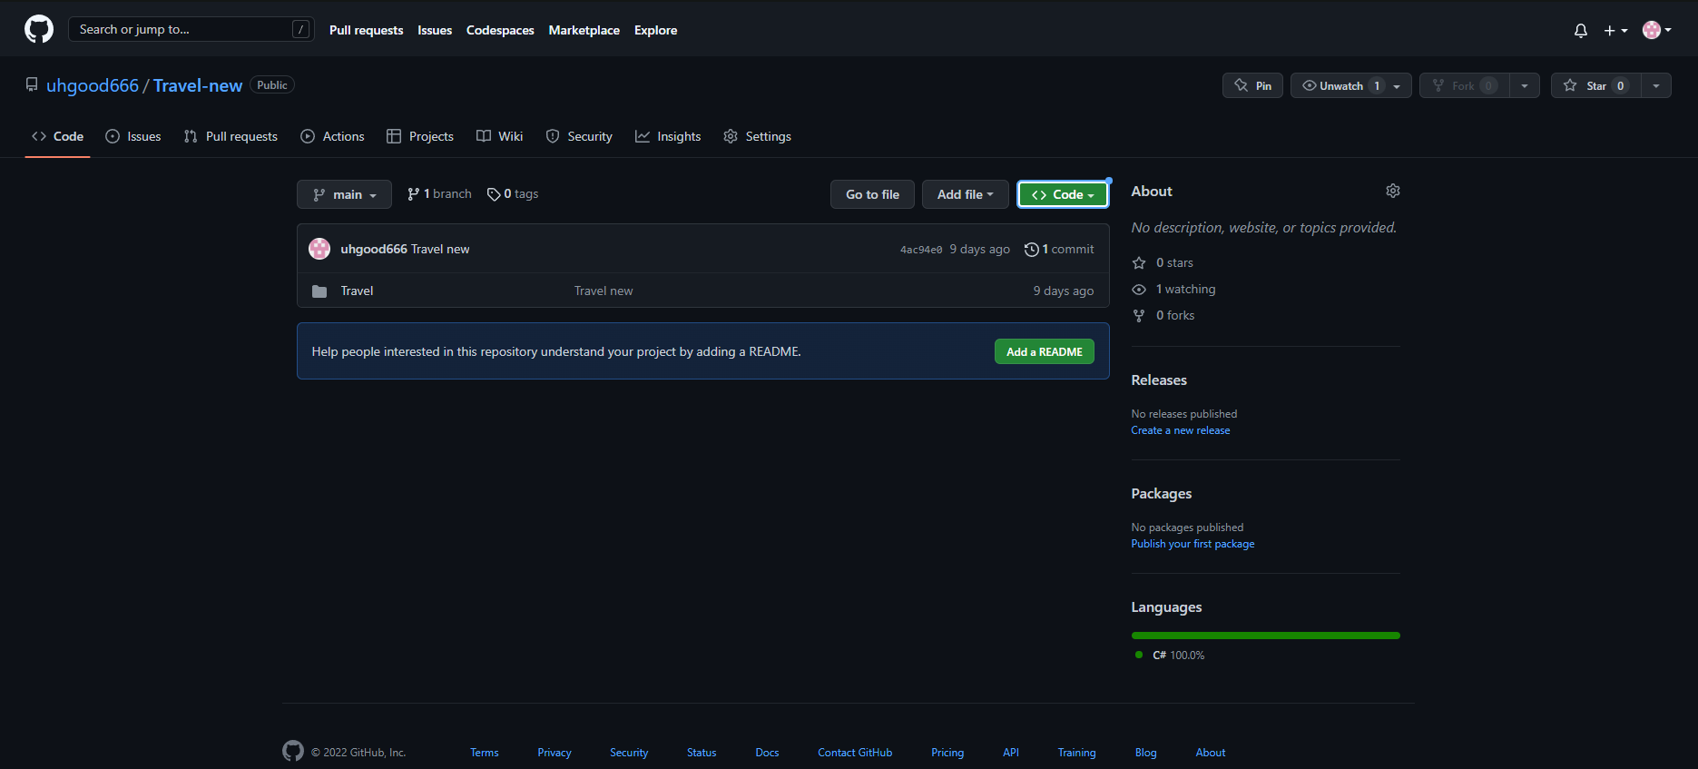

Рисунок 9 – Репозиторий

1. Нажимаем на кнопку <> Code. Далее нажимаем на Download ZIP и начинаем скачивание ZIP файла.

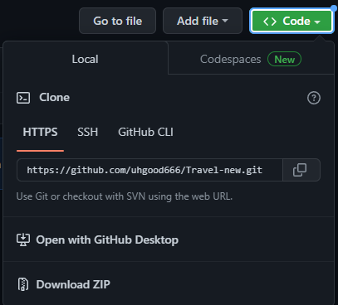

Рисунок 10 –Скачивание файла

1. Делаем разархивацию файла в любой диск на компьютере и запускаем проект.

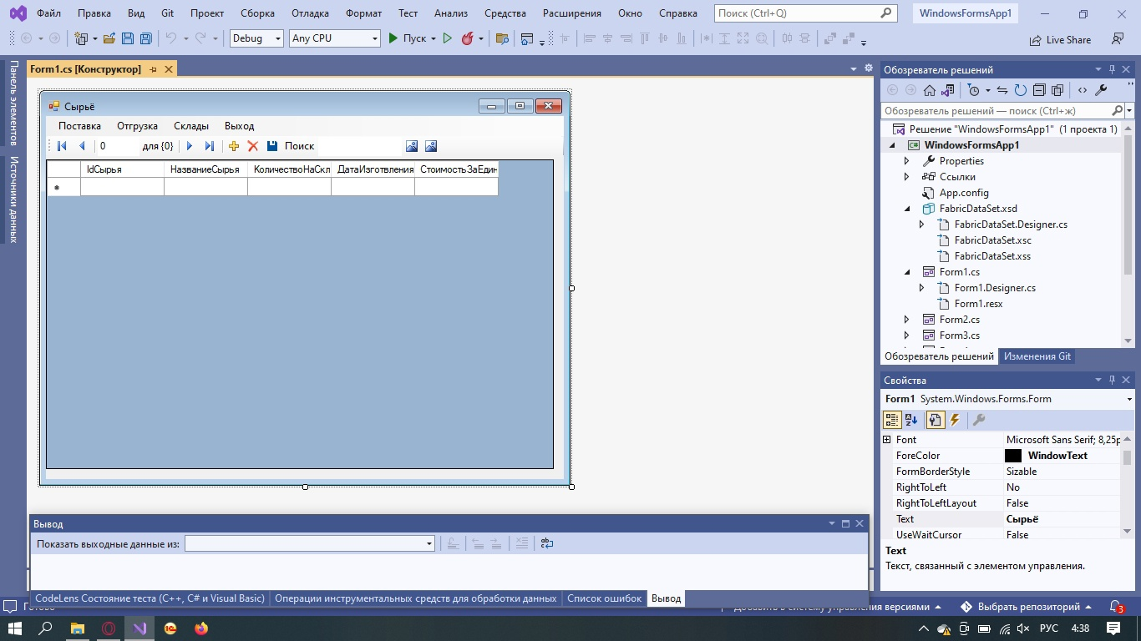

Рисунок 11 – Запуск проекта

# **5. ИСПОЛЬЗУЕМЫЙ ИНСТРУМЕНТАРИЙ И РАБОЧЕЕ ОКРУЖЕНИЕ**

**Microsoft SQL Server** — система управления реляционными базами данных, разработанная корпорацией Microsoft, предназначена для хранения и обработки данных, при взаимодействии с ней пользователи могут отправлять запросы и получать ответы – причем как локально, так и по сети. Функционирует программа следующим образом: открывает сетевой порт, принимает команды и выдает результат.

**Основные достоинства:**

* Масштабирование системы;
* Размер страниц до 8 Кб;
* Автоматизация рутинных административных задач;
* Удобный поиск;
* Поддержка работы с другими решениями Майкрософт;

**Основные недостатки:**

* Зависимость от ОС. Система работает только с Windows;
* Высокая стоимость;

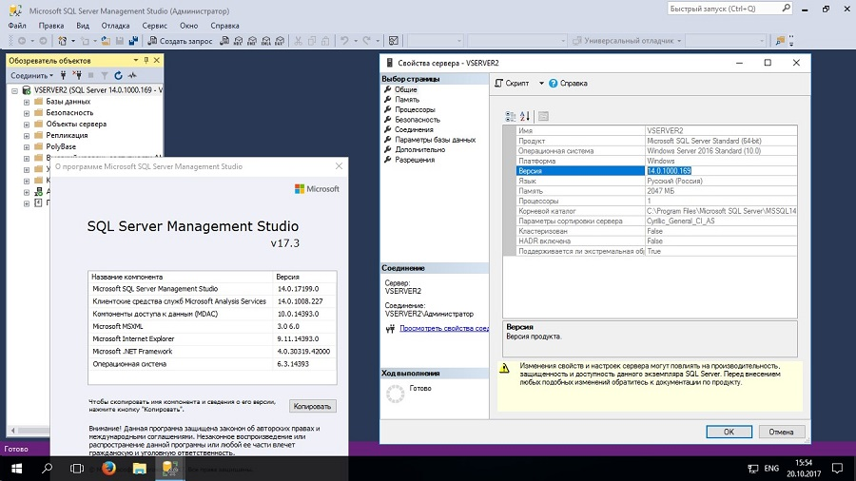

Рисунок 8 - Microsoft SQL Server

Microsoft Visual Studio - это программная среда по разработке приложений для ОС Windows, как консольных, так и с графическим интерфейсом. Позволяет создавать и подключать сторонние дополнения (плагины) для расширения функциональности практически на каждом уровне, включая добавление поддержки систем контроля версий исходного кода (Subversion и VisualSourceSafe), добавление новых наборов инструментов (для редактирования и визуального проектирования кода на предметно-ориентированных языках программирования или инструментов для прочих аспектов процесса разработки программного обеспечения).

**Основные преимущества:**

* Встроенный Web – сервер;
* Поддержка множества языков при разработке;
* Меньше кода для написания;
* Более высокая скорость разработки

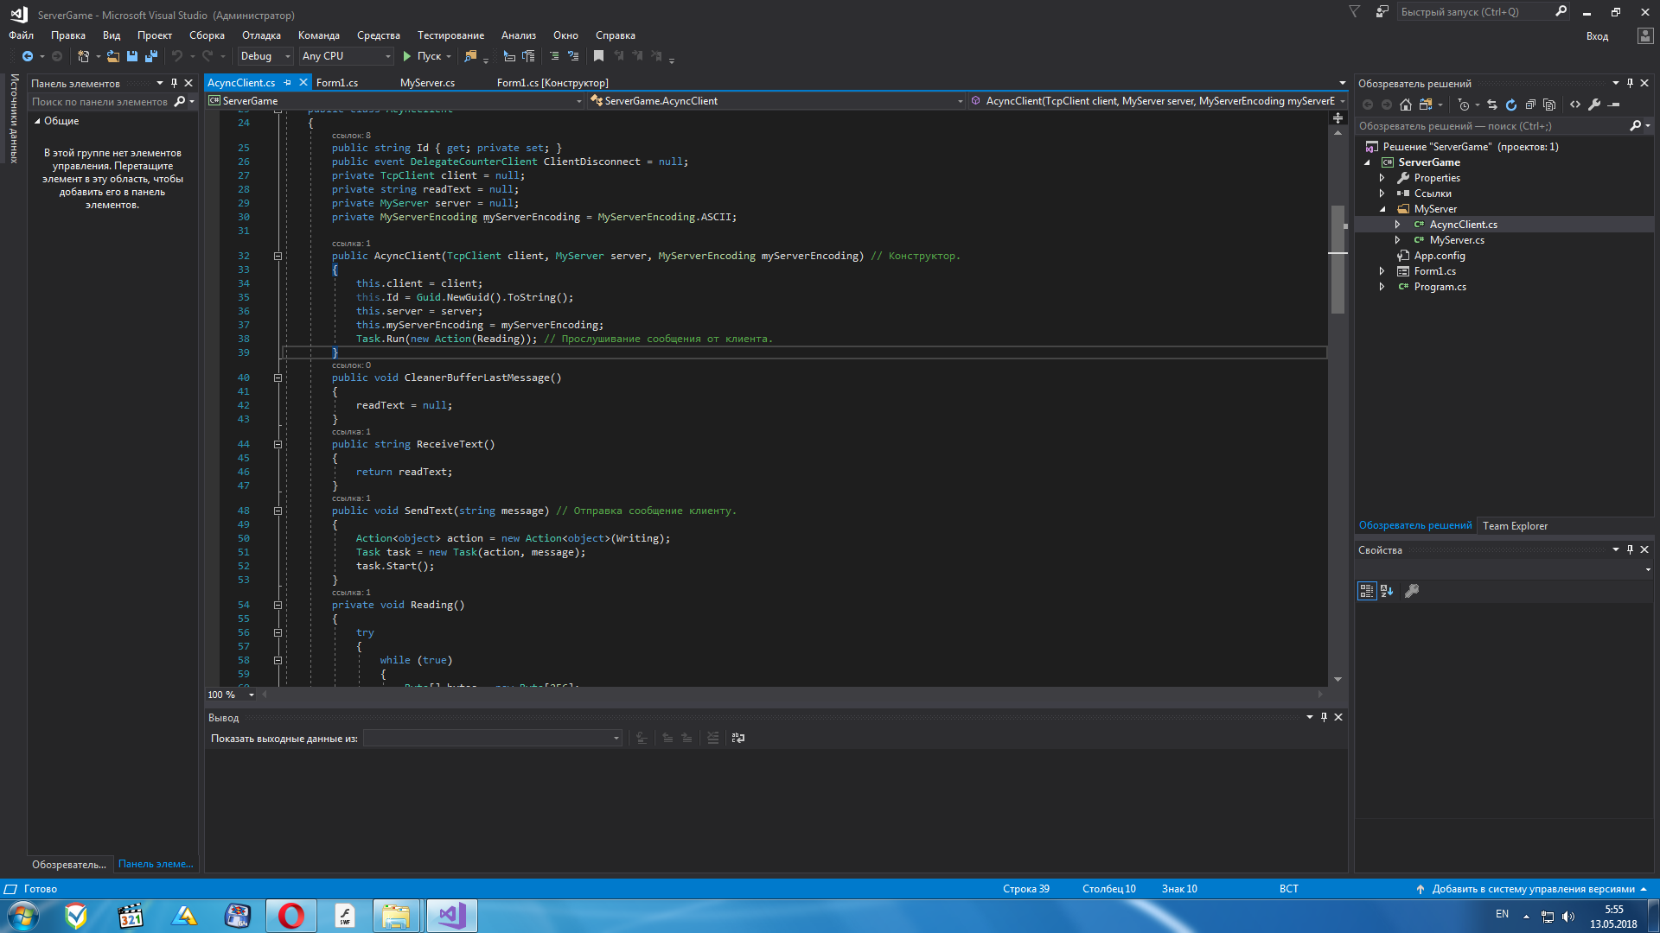

Рисунок 9 – Visual Studio

**Требования к хранимым и обрабатываемым данным:**

* целостность данных;
* независимость данных;
* возможность ведения (добавления и удаления) и актуализации (корректировки, модификации) данных;
* безопасность и секретность;
* высокая производительность;
* соблюдение стандартов;

**Требования к программно аппаратным средствам:**

* не менее 128 Мб на жёстком диске;
* доступ к Visual Studio;
* получение данных из Базы данных;

# **ЗАКЛЮЧЕНИЕ**

Во время выполнения данной работы была произведена система учёта сырья на кондитерской фабрике с применением базы данных, произведенной в программной среде по разработке приложений Microsoft SQL Server. В ходе разработки прототипа была использована интегрированная среда программирования Visual Studio. По мере работы были поставлены и решены следующие задачи:

* Изучить особенности систем учёта сырья на фабриках.
* Выбрать технологию программирования и разработать прототип
* Разработать информационную систему с удобным интерфейсом

Также разработаны модели и диаграммы бизнес процессов. Программный продукт может быть доработан для последующей работы.

В итоге была достигнута главная цель - изготовление ПО и проверка его в действии.

# **СПИСОК ИСПОЛЬЗОВАННЫХ ИСТОЧНИКОВ**

1. Бьянкуцци, Ф. Пионеры программирования. Диалоги с создателями наиболее популярных языков программирования / Ф. Бьянкуцци, Ш. Уорден. — СПб.: Символ-плюс, 2018. — 608 c.
2. Белоусова, С.Н. Основные принципы и концепции программирования на языке VBA в Excel: Учебное пособие / С.Н. Белоусова, И.А. Бессонова. — М.: БИНОМ. ЛЗ, 2017. — 200 c.
3. Головин, И.Г. Языки и методы программирования: Учебник для студентов учреждений высшего профессионального образования / И.Г. Головин, И.А. Волкова. — М.: ИЦ Академия, 2017. — 304 c.
4. Касторнова, В.А. Структуры данных и алгоритмы их обработки на языке программирования Паскаль: Учебное пособие / В.А. Касторнова. — СПб.: BHV, 2016. — 304 c.
5. Троелсен, Э. Язык программирования С# 5.0 и платформа .NET 4.5 / Э. Троелсен; Пер. с англ. Ю.Н. Артеменко. — М.: Вильямс, 2016. — 1312 c.
6. Хейлсберг, А. Язык программирования C#. Классика Computers Science / А. Хейлсберг, М. Торгерсен, С. Вилтамут. — СПб.: Питер, 2016. — 784 c.
7. Довек, Ж. Введение в теорию языков программирования / Ж. Довек, Ж.-Ж. Леви. — М.: ДМК, 2016. — 134 c.
8. Дорогов, В.Г. Основы программирования на языке С: Учебное пособие / В.Г. Дорогов, Е.Г. Дорогова; Под общ. ред. проф. Л.Г. Гагарина. — М.: ИД ФОРУМ, НИЦ ИНФРА-М, 2017. — 224 c.
9. Методика учёта сырья, товаров и производства в предприятиях массового питания различных форм собственности. — Текст электронный // document?moduleid=1&documentid=65441 [сайт]

https://normativ.kontur.ru/document?moduleid=1&documentid=65441

1. Сырьё для кондитерских изделий — Текст электронный // tehnologkonditer/confrawmaterial/ [сайт] http://www.comodity.ru/tehnologkonditer/confrawmaterial/
2. Васильев Алексей C#. Объектно-ориентированное программирование; Питер - М., 2012. - 320 c.
3. Керниган, Б.У. Язык программирования С / Б.У. Керниган, Д.М. Ритчи; Пер. с англ. В.Л. Бродовой. — М.: Вильямс, 2016. — 304 c.
4. Пахомов Б. И. C# для начинающих. — СПб.: БХВ-Петербург, 2014 —432 с.
5. Учет продуктов в кондитерских цехах — Текст электронный // document/cons_doc_law_94506/57ded49c38c9449032216a12b37eea337a3e249e/ [сайт] http://www.consultant.ru/document/cons_doc_law_94506/57ded49c38c9449032216a12b37eea337a3e249e/
6. Баженова, И.Ю. Языки программирования: Учебник для студентов учреждений высш. проф. образования / И.Ю. Баженова; Под ред. В.А. Сухомлин. — М.: ИЦ Академия, 2018. — 368 c.
7. Ватсон Б. С# 4.0 на примерах (C# 4.0. How-To); БХВ-Петербург - М., 2011. - 608 c.
8. Голдштейн Саша , Зурбалев Дима , Флатов Идо Оптимизация приложений на платформе .Net; ДМК Пресс - М., 2014. - 524 c.
9. Зиборов Виктор Visual C# 2010 на примерах; БХВ-Петербург - М., 2011. - 598 c.
10. Культин Н. Microsoft Visual C# в задачах и примерах; БХВ-Петербург - М., 2015. - 320 c.
11. Макки Алекс Введение в .NET 4.0 и Visual Studio 2010 для профессионалов; Вильямс - М., 2010. - 416 c.